乘加 乘减
1.看图写算式。
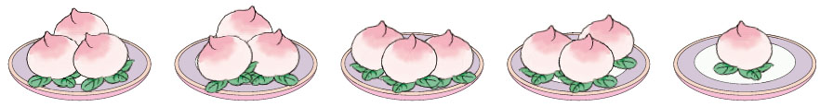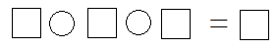

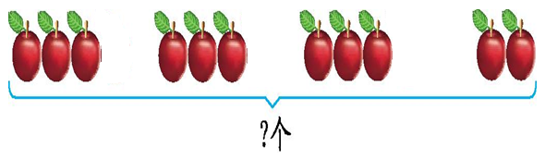
2.连一连。
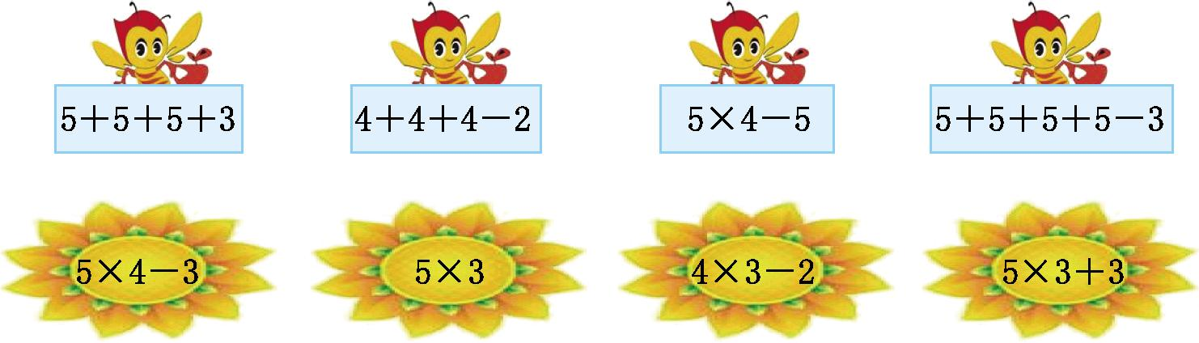
3. 一共有多少人?
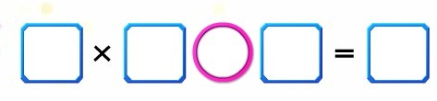
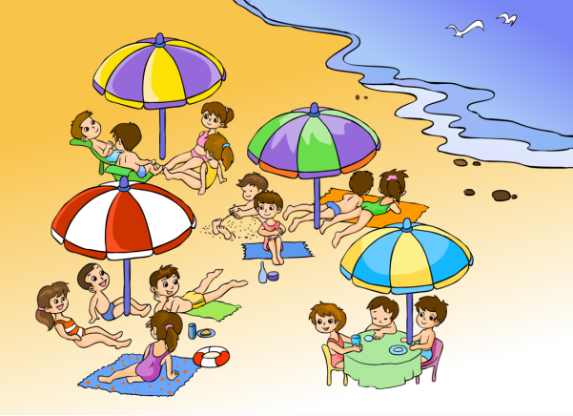
4.一共有多少个胡萝卜？


5.一共有多少瓶饮料？（用不同的方法解答）
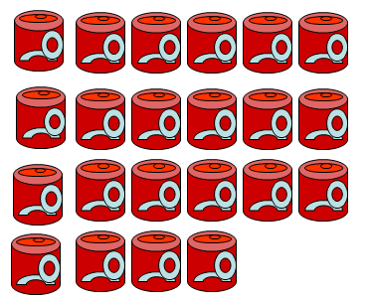
答案：
1. 3×3+1=10 5×2+3=13 3×3+2=11
2.
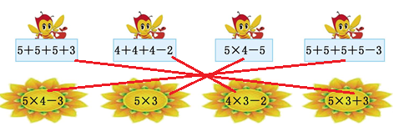
3. 3×4+3=15（人）
4. 2×6+2=14（个）
5. 3×6+4=22（瓶） 4×6-2=22（瓶）

